Apuntes del Tema 5. Historia de la música I – Conservatorio Superior de Música de Vigo – Prof. Dr. Javier Jurado

**TEMA 5: LA MÚSICA EN EL RENACIMIENTO**

[Audiciones](http://open.spotify.com/user/javierjuradoluque/playlist/6hkvm3DeOXNPNpkdOMWdzc)

1. CONTEXTO HISTÓRICO

El concepto de [Renacimiento](http://es.wikipedia.org/wiki/Renacimiento) aparece para la historiografía del arte y de la cultura en época tan distante como el siglo XIX. Este término se refiere a la recuperación de la cultura de la [Antigüedad](http://es.wikipedia.org/wiki/Antig%C3%BCedad_cl%C3%A1sica) [clásica](http://es.wikipedia.org/wiki/Antig%C3%BCedad_cl%C3%A1sica) tras el largo período, supuestamente oscuro, que habría supuesto la [Edad Media.](http://es.wikipedia.org/wiki/Edad_Media) Efectivamente, los siglos XV y XVI trajeron grandes cambios, así como la formación de algunos de los principios estructurales que estuvieron operativos en la cultura europea hasta las revoluciones burguesas de los siglos XVIII y XIX. De hecho, basta recordar que la historiografía hace comenzar en el siglo XV una nueva [Edad Moderna.](http://es.wikipedia.org/wiki/Edad_Moderna) En contrapartida, cabe decir que en no pocos aspectos la cultura del Renacimiento supuso una elaboración de rasgos que ya se presentaron en la Edad Media.

Suele situarse el origen del Renacimiento como fenómeno cultural y artístico en los primeros años del XV, en las ciudades italianas del norte y en Roma, junto con las de Flandes y Países Bajos y, por tanto, relacionado con áreas de fuerte desarrollo urbano y comercial. Desde estos focos iniciales, el Renacimiento se extendería la toda Europa paulatinamente. La cronología clásica distingue entre [*quattrocento*](http://es.wikipedia.org/wiki/Quattrocento) y [*cinquecento* .](http://es.wikipedia.org/wiki/Cinquecento)

Haciendo una síntesis, podemos enunciar los rasgos generales de la cultura del Renacimiento:

* Crecimiento económico y demográfico: el Renacimiento ve nacer los principios de la economía capitalista (bancos, letras, crédito...). Paralelamente, se observa un crecimiento de las ciudades y de las clases que le son propias: la burguesía. El propio concepto moderno de Estado alcanza su planteamiento en las obras de [Maquiavelo.](http://es.wikipedia.org/wiki/Maquiavelo) A nivel social, la expansión de las clases burguesas favoreció la demanda de un arte laico, en detrimento del protagonismo del arte religioso que había dominado el período anterior.
* Desarrollo científico y tecnológico, ilustrado por la revolución [copernicana](http://es.wikipedia.org/wiki/Cop%C3%A9rnico) y la creatividad de personajes como [Leonardo da Vinci.](http://es.wikipedia.org/wiki/Leonardo_da_Vinci) Se sientan las bases del [método científico](http://es.wikipedia.org/wiki/M%C3%A9todo_cient%C3%ADfico) y experimental que se desarrolla con fuerza y que abre la puerta a la ciencia moderna y a la sociedad tecnológica.
* A nivel cultural puede hablarse de un giro fundamental con la invención de la [imprenta](http://es.wikipedia.org/wiki/Imprenta) a mediados del XV y las posibilidades de expansión de ideas que eso supone. El vigor de las universidades y la circulación de información favorecieron la expansión del [Humanismo.](http://es.wikipedia.org/wiki/Humanismo) El Humanismo comprende toda una antropología dentro de la cual la persona pasa a ocupar un lugar central como punto desde lo que se observa y valora la realidad. El pensamiento individual asume la responsabilidad de elaborar una interpretación correcta del mundo mediante un medio crítico basado en la experimentación. El punto de vista crítico del Humanismo al respecto de una interpretación dogmática del mundo es, en buena parte, el desencadenante de la crisis religiosa y de los movimientos protestantes del XVI.
* La creación artística será uno de los aspectos más llamativos del período. En primero lugar por el nuevo concepto de arte: el artista ya no es un artesano al servicio de la inspiración divina, sino un creador que aspira al estatus de hombre de ciencia. Pocos períodos de la Historia de Occidente conocieron un ritmo de producción de obras de arte tan intenso en calidad y cantidad como éste, porque puesta al servicio de la exaltación del poder personal (príncipes, papas...) la creación artística se convierte en un elemento de prestigio privilegiado, haciendo del mecenazgo una institución obligada para cualquier poderoso.

Los aspectos generales de la música renacentista son:

* Aspectos estéticos: el músico del Renacimiento desarrolló un concepto de creación que era esencialmente nuevo. La obra musical es la expresión subjetiva del autor, realizada conforme a unas reglas racionales y codificadas. Con todo, dado que los músicos de los siglos XV y XVI no contaban con modelos antiguos, puede decirse que aquí la continuidad con las

1

Apuntes del Tema 5. Historia de la música I – Conservatorio Superior de Música de Vigo – Prof. Dr. Javier Jurado

formas del XIV fue mucho mayor, de manera que (como en otras ocasiones a lo largo de la historia de la música) no es posible hablar de ruptura.

* Aspectos sociológicos: la música recupera el lugar que, dentro de la sociedad, desempeñaba

para Platón: un aspecto fundamental en la formación moral del ciudadano y también un espacio expresivo que el Estado debe controlar muy de cerca. Dado su valor pedagógico, ocupa también un lugar principal como espacio para expandir determinadas ideologías, a través de sus formas y, especialmente, de los textos que la acompañan.

Por otra parte, hay que destacar la revalorización de la formación musical en la alta sociedad.

[Castiglione](http://es.wikipedia.org/wiki/Castiglione) en *Il Cortegiano* expresa así este ideal:

Tenéis que saber que a mí no me gusta el cortesano si no es aún músico y si, además de entender y estar seguro de leer, no conoce varios instrumentos; pues si lo pensamos bien, no se puede encontrar ningún reposo al trabajo ni medicamento para almas enfermas que sea más honesto y meritorio en el ocio que este y, sobre todo, en la corte.

* + A nivel de relaciones de mercado, en el Renacimiento se reafirma la figura del músico profesional, al servicio de la iglesia, una corte o una corporación. Los músicos aprovecharán las mejores ofertas en razón de la ampliación del abanico de posibles clientes, antes casi exclusivamente eclesiástico. Además de la seguridad que proporcionaba el sistema del mecenazgo, la posibilidad de publicar sus obras proporciona una mayor diversificación de ingresos y un rápido conocimiento del autor. La especialización de la música llevará a la separación entre intérprete y receptor, abriendo así el camino al concepto moderno de público.
  + La imprenta, que posibilitó la difusión de la música impresa con la consiguiente fijación de modelos tanto en obras como en estilos. La invención de [tipos móviles](http://en.wikipedia.org/wiki/Sort_%28typesetting%29) y su adaptación a la impresión musical con [Petrucci](http://es.wikipedia.org/wiki/Ottaviano_Petrucci) y más tarde con [Attaingnant,](http://es.wikipedia.org/wiki/Pierre_Attaignant) más la adaptación al sistema de grabación sobre plancha a finales del XVI, hicieron llegar las composiciones a los más recónditos lugares de Europa.

1. LA MÚSICA RENACENTISTA

**2.1 Técnicas compositivas**

Las técnicas de composición de la época son:

* Composición a través de [*cantus firmus*:](http://es.wikipedia.org/wiki/Cantus_firmus) consiste en utilizar una melodía preexistente como base de una nueva composición polifónica. El *cantus firmus* procede de música religiosa o profana, o bien es de nueva creación. Su modo se conserva intacto o se modifica y su ritmo o estructura de frase también puede variar. Aunque las melodías preexistentes están presentes en la mayoría de las primeras composiciones polifónicas ya en la Edad Media, como vimos, el término C.F. se utiliza por convención para referirse tan sólo a la música posterior, a partir del XV.

Hay varios procedimientos para la utilización del C.F.:

* + Paráfrasis: la voz superior es la que lleva el C.F., elaborándolo libremente.
  + C.F. de tenor: podría estar en el tenor o moverse entre voces (*cantus firmus* migrante o errante).
  + Parodia: cuando se utiliza como C.F. una obra polifónica, en todo o en parte (cada voz de la obra polifónica proporciona el C.F. para las voces de la nueva composición).
* Contrapunto imitativo: consiste en exponer en una voz un motivo (antecedente) que repite otra voz a una distancia concreta (consecuente). Esta entrada puede producirse a altura variable o bien mantenerse de forma estricta, extendiéndose de igual o similar manera a las

2

Apuntes del Tema 5. Historia de la música I – Conservatorio Superior de Música de Vigo – Prof. Dr. Javier Jurado

demás entradas. Además, el antecedente puede estar encubierto por los siguientes procedimientos:

* + Espejo o *speculum* (inversión), convirtiendo los intervalos ascendentes en descendentes y viceversa.
  + Cangrejo o movimiento cancrizante (retrogradación), siendo el consecuente igual que el antecedente leído de derecha a izquierda.
  + Inversión retrogradada, juntando ambos procedimientos anteriores.
  + Aumentación, la duración de las notas del consecuente se alarga en relación a las del antecedente.
  + Disminución, cuando se produce el efecto contrario.
* Variación: consiste en repetir un tema variándolo o cambiándolo cada vez que aparece. Es factible variar la melodía, el ritmo, la armonía, etc. Se empleó de forma destacada en la música instrumental. En este caso, no suele aparecer el tema de partida, sino directamente las variaciones o “diferencias”.
* Textura homofónica: todas las voces cantan en vertical y con el mismo ritmo y texto.

2.2 Características

* Rítmicamente, las obras también se simplifican, huyendo de las complejidades de la Edad Media. La isorritmia se utiliza únicamente en celebraciones religiosas solemnes y se mantiene sólo durante el siglo XV. Se emplea la indicación de compás al inicio de una partitura, aunque no se hace uso de las líneas divisorias. El sistema de medida mantiene los conceptos de *tempus* y *prolatio* heredados desde el XIV, evolucionando a lo largo del período. El tipo de pulsación preferido es el llamado *tactus*, sucesión de pulsos regulares de igual jerarquía. Además de esta idea de pulsación intervienen otros enriquecimientos rítmicos, especialmente en el primer renacimiento, con numerosas síncopas, hemiolias y otras irregularidades. Conforme avanza el período, el ritmo armónico cobra importancia, especialmente en la Escuela Romana.
* Las melodías son fluidas y sencillas, estructuradas según la respiración natural, y menos artificiales que en el Medioevo. Se mueven mayoritariamente de grado y por salto consonante, siendo su ámbito reducido. Utilizan pequeñas células o motivos que se reelaboran a lo largo del discurso musical.
* Se utilizan los antiguos modos, ampliados a doce a mitad de siglo gracias a los teóricos [Glareanus](http://es.wikipedia.org/wiki/Glareanus) y [Zarlino](http://es.wikipedia.org/wiki/Gioseffo_Zarlino) (al considerar la existencia de un si bemol constante en el lidio daría lugar a la aparición del jónico o modo de do; el mismo hecho dará lugar a la consideración de un eólico o modo de la diferenciado del dórico). Los compositores emplean cada vez con más libertad las notas alteradas (que no pertenecen al modo en el que está escrita la obra) y se va preparando el tránsito de la vieja arquitectura modal al sistema bimodal moderno. Las notas no escritas y que se elevan para dar lugar a sensibles de los modos dan lugar a un sistema de [*musica ficta*](http://es.wikipedia.org/wiki/M%C3%BAsica_ficta) (ficticia, ya que está fuera del ámbito creado por Guido d’Arezzo), que se basa en unas reglas estrictas aunque no del todo conocidas por nosotros.
* Se ordena y regula el empleo de notas auxiliares a la armonía (floreos, notas de paso, retardos, escapadas y *cambiatas*).
* El ideal sonoro se basa en una textura a cuatro o más voces mixtas de igual importancia, que presentan por igual los motivos musicales en una textura de contrapunto imitativo. En cuanto a las voces, aumenta su ámbito en relación al habitual de la Edad Media. Las utilizadas son *superius* o *cantus*, *contratenor altus*, tenor y *contratenor bassus*.

3

Apuntes del Tema 5. Historia de la música I – Conservatorio Superior de Música de Vigo – Prof. Dr. Javier Jurado

* Es frecuente la utilización de motivos recurrentes (pequeñas células o ideas melódicas que se presentan una y otra vez en la obra, sujetas a pequeñas elaboraciones).
* La polifonía se considera verticalmente, por lo que la concepción sucesiva de las voces que se utilizaba en la Edad Media se sustituye por una concepción simultánea, pasando de lo horizontal a lo vertical. Progresivamente, se prepara una armonía basada en el acorde triádico funcional. Las disonancias son preparadas y resueltas.
* No hay una música totalmente instrumental o vocal; toda la música instrumental se puede cantar y viceversa. De igual forma, es factible doblar o no las voces con instrumentos, si bien no existe especificidad instrumental aún (cualquier instrumento podría doblar cualquier voz, siempre que corresponda a su tesitura).
* En lo que se refiere a la relación texto-música, ésta expresa los contenidos del texto sin dificultar su comprensión. Nace el termino [*música reservata*](http://es.wikipedia.org/wiki/Musica_reservata) (término quizás acuñado por Josquin des Prez), para referirse la aquella música que trata de traducir lo más fielmente posible el sentido del texto. Aplicada al género profano dará luego tardíamente a los madrigalismos.
* Los géneros empleados son:
  + En la música religiosa, el motete (en el significado de pieza religiosa paralitúrgica de composición libre) y la misa, más las partes del oficio. Se abandona la isorritmia y la politextualidad en el motete.
  + En la música profana lo será las ya mencionadas *chanson*, *frottola*, villancico y el [madrigal.](http://es.wikipedia.org/wiki/Madrigal_%28m%C3%BAsica%29) Éste tendrá una estructura similar al motete pero más avanzado rítmica y armónicamente. Además, experimenta un enorme auge la música instrumental, con multitud de géneros, así como la música de danza.
* Cada escuela presenta unas especificaciones concretas en relación al número de voces, cadencias empleadas, textura, modos, etc. [Para una mayor comprensión de éstas, conviene estudiar detenidamente los apuntes correspondientes a las audiciones].
* Se utiliza un mismo estilo para la música religiosa y la profana.
* Respecto a la notación, no hay ninguna aportación, sino una simplificación de la herencia recibida. Se produce el vaciado de las notas negras que conduce a la “nota blanca”, basada en los principios de la nota mensural negra. Esto permite usar la nota negra con una nueva significación de merma del valor de una nota, lo que posibilita la obtención de particularidades rítmicas como la formación de grupos irregulares, hemiolias y cambios de compás.
* Existen dos tipos de textura:
  + Polifónica, contrapuntística o imitativa: basada en la idea de la imitación a intervalos armónicos regulares y en la independencia rítmica de las voces.
  + Homofónica (o, con más propiedad, homorrítmica): las voces marchan juntas formando acordes; es la textura propia de géneros como la [*chanson*,](http://es.wikipedia.org/wiki/Chanson) la [*frottola*](http://es.wikipedia.org/wiki/Frottola) o el [villancico.](http://es.wikipedia.org/wiki/Villancico) Es habitual que en estas composiciones existan algunos fragmentos contrapuntísticos, dependiendo del compositor de que se trate.

Para ejemplificar esto, observaremos las dos obras siguientes que son, en realidad, la misma. Heinrich Isaak escribió dos versiones de *Innsbruck, ich muss dich lassen* (Innsbruck, debo abandonarte), una homofónica, con la melodía en la voz superior, y otra polifónica (*Gross* *lei muss ich tragen*), partiendo de un canon a dos entre las voces intermedias. En la[interpretación](http://open.spotify.com/track/6sFWmiPy6R5EeOC58TXO9Y) que escuchamos, ambas posibilidades van seguidas, lo que facilita la comprensión de las diferencias entre los dos tipos de textura empleados en el Renacimiento:

4

Apuntes del Tema 5. Historia de la música I – Conservatorio Superior de Música de Vigo – Prof. Dr. Javier Jurado

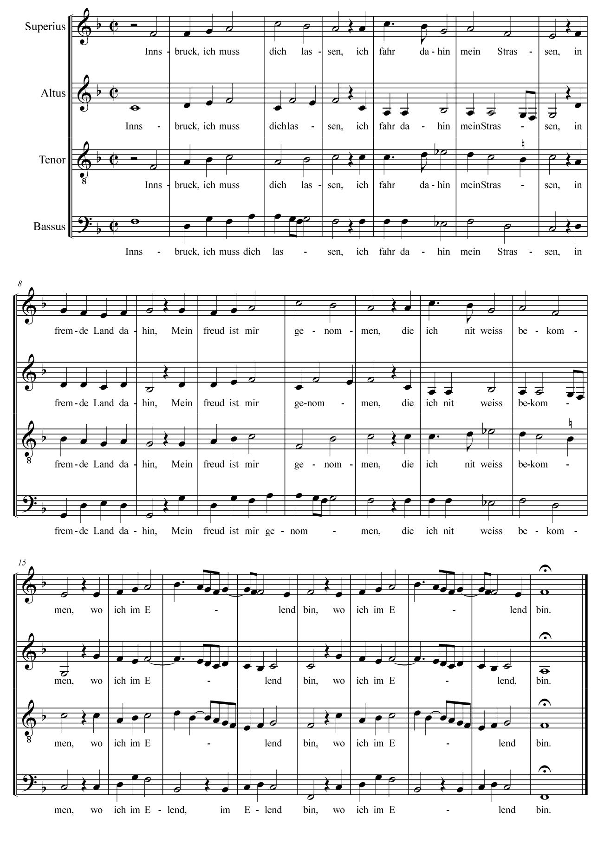

5

Apuntes del Tema 5. Historia de la música I – Conservatorio Superior de Música de Vigo – Prof. Dr. Javier Jurado

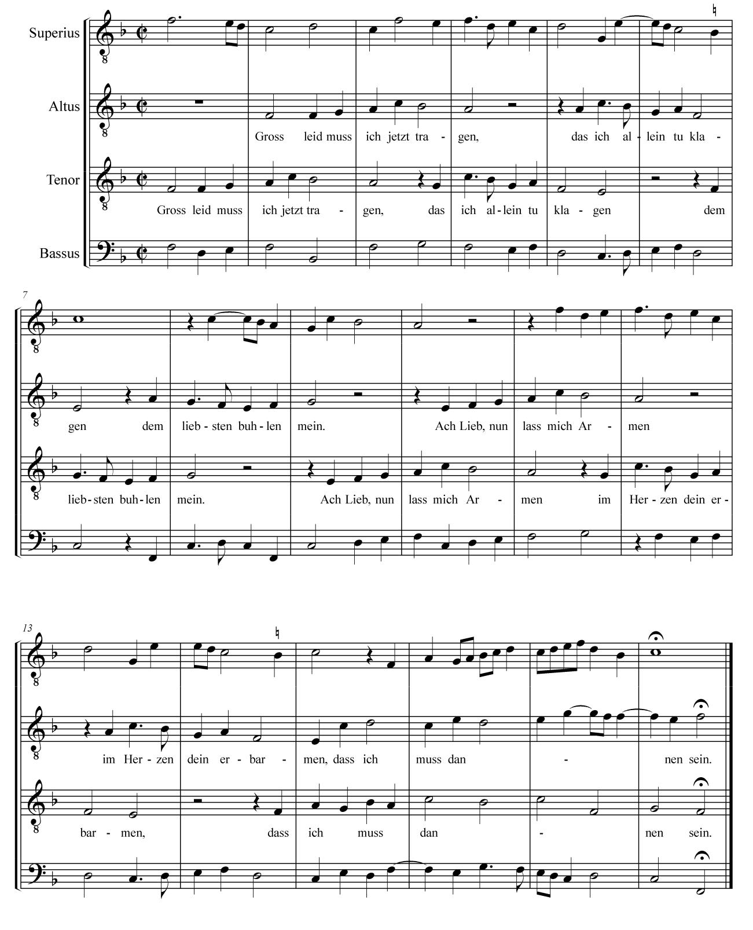

**2.3 Periodización**

Hasta entrado el siglo XVI prevalece un estilo internacional, relativamente uniforme y en gran medida dictado por compositores franceses y franco-flamencos. Se pueden diferenciar 5 generaciones:

* 1ª (1400-1460): [Dunstable,](http://es.wikipedia.org/wiki/John_Dunstable) [Dufay](http://es.wikipedia.org/wiki/Guillaume_Dufay) y [Binchois.](http://es.wikipedia.org/wiki/Gilles_Binchois)
* 2ª (1450-1500): [Busnois](http://en.wikipedia.org/wiki/Busnois) y [Ockeghem.](http://es.wikipedia.org/wiki/Ockeghem)

6

Apuntes del Tema 5. Historia de la música I – Conservatorio Superior de Música de Vigo – Prof. Dr. Javier Jurado

* 3ª (1490-1520): Josquin [des Prés,](http://es.wikipedia.org/wiki/Josquin_des_Pr%C3%A9s) [Obrecht,](http://es.wikipedia.org/wiki/Jacob_Obrecht) [Isaak.](http://es.wikipedia.org/wiki/Heinrich_Isaac)
* 4ª (1520-1560): [Jannequin,](http://es.wikipedia.org/wiki/Cl%C3%A9ment_Janequin) [Willaert,](http://es.wikipedia.org/wiki/Adrian_Willaert) [Gombert,](http://es.wikipedia.org/wiki/Nicolas_Gombert) [Clemens non Papa.](http://es.wikipedia.org/wiki/Clemens_non_Papa)
* 5ª (1560-1600): [Lasso.](http://es.wikipedia.org/wiki/Orlando_di_Lasso)

Alrededor de 1550 surgen y se desenvuelven distintos estilos nacionales. Se pueden distinguir:

* + Escuela romana: [Palestrina.](http://es.wikipedia.org/wiki/Giovanni_Pierluigi_da_Palestrina)
  + Escuela española: [Morales,](http://es.wikipedia.org/wiki/Crist%C3%B3bal_de_Morales) [Guerrero,](http://es.wikipedia.org/wiki/Francisco_Guerrero) [Victoria.](http://es.wikipedia.org/wiki/Tom%C3%A1s_Luis_de_Victoria)
  + Escuela veneciana: [Andrea](http://es.wikipedia.org/wiki/Andrea_Gabrieli) y [Giovanni Gabrieli.](http://es.wikipedia.org/wiki/Giovanni_Gabrieli)
  + Escuela inglesa: [Byrd,](http://es.wikipedia.org/wiki/William_Byrd) [Tallis,](http://es.wikipedia.org/wiki/Thomas_Tallis) [Morley.](http://es.wikipedia.org/wiki/Thomas_Morley)

1. LAS ESCUELAS COMPOSITIVAS

**3.1 La escuela Franco-flamenca**

La guerra de los Cien Años condujo a una merma de la importancia musical de Francia, que hace desviar la hegemonía musical de esta nación y de Italia hacia Inglaterra, Borgoña y, sobre todo, Flandes. Estas cortes serán escenario de fiestas religiosas y profanas en las que la música ocupa un puesto relevante. En ellas se fundan capillas musicales principescas a imitación de la papal.

En la evolución de la música del continente encontramos dos tendencias: una, central, heredera del *Ars Nova* y del *Ars Subtilior* y otra, periférica, de influencia inglesa. Fue esencial en este sentido la aportación de Dunstable, que estaba al servicio del duque de Bedford y, por tanto, pertenecía a las tropas invasoras del continente, y que entró en contacto con músicos franco-flamencos y borgoñones. Su música se caracteriza por:

* Empleo de ritmos regulares, melodías sencillas y consonancias de 3ª y 6ª (fabordon).
* Utilización del mismo tenor como C.F. para otorgar coherencia a la misa (misa de tenor).
* Motetes a tres voces (alguno a cuatro); aún emplea la isorritmia en alguno de ellos (doce de los treinta conservados).
* Canciones a tres voces con influencias tanto italianas como de la *Chandon*.

Se suelen distinguir varias generaciones de compositores franco-flamencos (o borgoñones):

* La primera generación tiene a su máximo representante en Dufay, que realiza composiciones sencillas, a tres y cuatro voces, en las que se evita la imitación. En sus misas se estableció cómo práctica regular la composición del común como un todo musicalmente unificado mediante la utilización de un mismo *cantus firmus*, bien fuera sacro o profano. Se abandona la politextualidad y la isorritmia progresivamente. [Para el resto de sus características, consulta los apuntes de la audición [*Nuper rosarum flores*](http://es.wikipedia.org/wiki/Nuper_Rosarum_Flores)]. En la *chanson* emplea las *formes* *fixes* heredadas de la Edad Media.
* La segunda generación de franco-flamencos está representada por Ockeghem. Su característica más importante es la utilización del contrapunto imitativo, a menudo riguroso, especializándose los compositores en la técnica del canon. En cuanto a las técnicas contrapuntísticas utilizadas, se usaban cuatro posibilidades en cuanto a la marcha de las voces, forma fundamental (en la dirección original), retrogradación, inversión y retrogradación de la inversión. El ritmo se hace más complejo y la textura más densa. Compone misas sobre diferentes procedimientos: C.F. de tenor (con C.F. por imitación o bien errante), paráfrasis, libre… [Para el resto de sus características, consulta los apuntes de la audición *Missa Caput*.]
* Los compositores de la tercera generación viajaron a distintas cortes e iglesias de Europa, por lo que recibieron importantes influencias musicales, tanto del sur como del norte de Europa.

7

Apuntes del Tema 5. Historia de la música I – Conservatorio Superior de Música de Vigo – Prof. Dr. Javier Jurado

Se observa un aligeramiento de las texturas, así como ritmo y melodía más sencilla. La figura principal fue Josquin des Prés. Sus grandes obras están desarrolladas a partir de C.F. tomado del canto llano o bien de obras profanas, como en el caso de [*L’homme arme*,](http://open.spotify.com/track/5SWo3PgUcCLFblqvS2U0sw) tema muy utilizado en esta época y empleado como C.F. por él en dos misas (Misa *L’homme* *arme* *super voces musicales* y Misa[*L’homme arme* de sexto tono](http://open.spotify.com/track/4bx9nePdM3wwj3Z7FZ0owv)). Este autor tiene especialpreocupación por lo inteligible del texto. Usa el simbolismo musical, es decir, símbolos expresados musicalmente (tresillos para la trinidad, por ejemplo). [Para el resto de sus características, consulta los apuntes de la audición *Déploration sur le mort d’Ockeghem*.]

- En la cuarta generación, la escritura se vuelve más densa, siendo habituales las composiciones a cinco y seis voces. Las misas más frecuentes son las de parodia, utilizando el material de una *chanson* o de un motete.

* En la quinta generación, la textura utilizada es la de cinco o seis voces *a capella* y se cuida la disposición del texto y la relación entre la música y los contenidos expresados por él. Utilizan texturas contrapuntísticas y homofónicas alternadas. La forma principal es el motete. Uno de los principales compositores fue Orlando dice Lasso.

**3.2 La música alemana**

En 1517, con la fijación de las [95 tesis de Wittemberg](http://es.wikipedia.org/wiki/Las_95_tesis) por [Lutero,](http://es.wikipedia.org/wiki/Mart%C3%ADn_Lutero) se inicia el proceso que habría de desembocar en el cisma protestante. A partir de 1521, el luteranismo se difunde por toda Europa central. En el caso de Inglaterra el contencioso político-diplomático con el papado llevará a la ruptura en 1534.

Desde el primero momento, Lutero se mostró partidario de aprovechar la música dentro de la praxis litúrgica y social. Concibió una doble praxis: una más popular, en lengua alemana, que permitiera la participación activa de la comunidad, y otra más elaborada, en la tradición del estilo franco-flamenco.

El coral es en origen un canto religioso monódico, en alemán, con ritmo sencillo, melodía de ámbito corto, por grados conjuntos y estilo silábico. Su sencillez, y el hecho de que muchas de estas melodías fueran populares, garantizaron una amplia difusión de este estilo vocal. La ejecución del coral iba desde los más sencillos monódicos (asamblea al unísono) hasta las grandes presentaciones de los corales armonizados, donde a la melodía cantada por la asamblea se suma el acompañamiento de órgano o instrumentos y de un coro especializado.

A lo largo de la evolución del coral, distinguimos:

* Coral de tenor (como C.F.), propio del siglo XVI, tanto polifónico como homofónico. De estilo sencillo, es cuadrado, sobre bajo armónico y con cadencias claras.
* Coral de soprano (como C.F., es decir, paráfrasis), a cuatro partes con acompañamiento de órgano; aparece a finales del XVI.
* Motete-coral, de la misma época, tomando el coral como C.F. en estilo motete (contrapunto imitativo).

**3.3 La música de la Contrareforma: la Escuela Romana**

La respuesta de la iglesia católica a las reformas protestantes fue la convocatoria del [Concilio de](http://es.wikipedia.org/wiki/Concilio_de_Trento) [Trento,](http://es.wikipedia.org/wiki/Concilio_de_Trento) que se celebró en la ciudad del incluso nombre entre los años 1545-1563. Es en los dos últimos años cuando se abordan las cuestiones musicales y se debate sobre la música a emplear en la liturgia.

Las sesiones del Concilio de Trento pusieron de manifiesto la necesidad de una reforma en profundidad de la práctica musical en el seno de la liturgia. Los procedimientos de las misas de parodia, los excesos de los instrumentos, el artificio de las voces... llegaban a hacer incomprensible el texto sagrado, por lo que condujeron a un alejamiento peligroso para el dogma y la edificación de

8

Apuntes del Tema 5. Historia de la música I – Conservatorio Superior de Música de Vigo – Prof. Dr. Javier Jurado

los fieles que se debía buscar en la liturgia. Estas orientaciones de estilo dieron lugar a lo que se conoce como Escuela romana.

Por Escuela Romana se entiende al grupo de compositores que actuaron durante el siglo XVI en la Capilla Papal en Roma, cuyo máximo representante es G. P. da Palestrina. Su música se caracteriza por una melodía sencilla y *cantabile*, ritmo fluido y tranquilo, texturas imitativas pero no excesivamente densas, armonías triádicas, textos comprensibles con preferencia al empleo de tenores gregorianos como C.F. (si bien emplea también paráfrasis, parodia y composición libre). Su estilo es sobrio austero y equilibrado. Su música fue considerada la expresión más perfecta del estilo eclesiástico. Su arte resume todo el siglo que le precede, englobando todas las técnicas de la composición polifónica y sus géneros. [Para el resto de sus características, consulta los apuntes de la audición *Misa Ascendo ad Patrem*.]

La obra de Palestrina es casi íntegramente religiosa, aunque también compuso madrigales sacros y profanos. Fue admirado en toda Europa, aunque su calidad no reside tanto en la novedad de sus métodos como en la inteligencia con la que los utilizó.

**3.4 La Escuela Veneciana**

Si la Escuela Romana significó el culmen y perfeccionamiento dentro de una evolución, más que innovación, la Escuela Veneciana presenta características singulares que la diferencian claramente del resto de las escuelas polifónicas.

Aparecen por primera vez música para dos o más coros de voces ([coro spezzato](http://es.wikipedia.org/wiki/Estilo_policoral_veneciano)), creando con eso unos efectos antifonales de coros que dialogan. El escenario en el que se disponía la música, la catedral de estilo bizantino de San Marcos, cubierta de cúpulas y de magníficos mosaicos, proporcionaba un marco incomparable para la experimentación de la técnica policoral; a estos coros podían agregárseles instrumentos para reforzarlos. El efecto policoral, tal y como se practicó en Venecia en tiempos de los [Gabrieli,](http://open.spotify.com/track/6r9zLucRqaSSyV4XS4t7HL) está en la base de la técnica del *concertato* que se impone como el ideal estético del Barroco a partir de los inicios del XVII. El aumento en el número de voces y el empleo del doble coro le proporcionó gran brillo y esplendor.

Todo esto es la representación del ambiente festivo-religioso, cívico y social que se desarrolla alrededor de la [Basílica de San Marcos,](http://es.wikipedia.org/wiki/Bas%C3%ADlica_de_San_Marcos) el Palacio del Duce y la nobleza veneciana. El promotor de la nueva escuela veneciana es el flamenco [Willaert,](http://es.wikipedia.org/wiki/Adrian_Willaert) maestro de capilla de San Marcos. Además del nuevo estilo del doble coro, sus progresos fueron considerables en el campo de la música instrumental. Otros autores, aparte de los Gabrieli, fueron [Zarlino](http://es.wikipedia.org/wiki/Gioseffo_Zarlino) y [Cipriano de Rore.](http://es.wikipedia.org/wiki/Cipriano_de_Rore)

**3.5 Inglaterra**

La iglesia anglicana se separó de la católica en 1534, durante el reinado de [Enrique VIII.](http://es.wikipedia.org/wiki/Enrique_VIII_de_Inglaterra) La misa no sufrió grandes cambios, salvo el relevo del latín por el inglés. Además, la separación de Roma no implicará que se deje de componer música para la liturgia católica (como hizo William Byrd). Dentro de los cantos propiamente anglicanos destacamos el *Sevice* (servicio) y el *Anthem* (que podríamos traducir cómo Himno). O *Anthem* constituye una de las formas más peculiares de la liturgia anglicana, ocupando un lugar similar al del coral protestante en cuanto a su función y rasgos formales. Dentro del *Service* se incluyen los cantos de oficios de maitines y vísperas, así como la misa anglicana.

**3.6 El Renacimiento en España**

Este período es considerado como la Edad de Oro de la música española, que alcanza fama internacional. La obra de los grandes maestros polifonistas del Renacimiento español es concentrada, austera e impregnada de un profundo misticismo. Este misticismo, que es su calidad más determinante, se consigue a través de una expresividad profunda. Las necesidades expresivas llevan a nuestros músicos a componer en un lenguaje moderno, con disonancias, empleo artístico del silencio y uso personal del contrapunto.

9

Apuntes del Tema 5. Historia de la música I – Conservatorio Superior de Música de Vigo – Prof. Dr. Javier Jurado

Estas cualidades emparentan a nuestros músicos con otros artistas de la época que tratan de decir lo mismo con otros medios artísticos, como por ejemplo [El Greco](http://es.wikipedia.org/wiki/El_Greco) (en cuya pintura existe el mismo misticismo), [Berruguete](http://es.wikipedia.org/wiki/Alonso_Berruguete) (escultura) o san [Juan de la Cruz](http://es.wikipedia.org/wiki/Juan_de_la_Cruz) y santa [Teresa de Ávila](http://es.wikipedia.org/wiki/Teresa_de_%C3%81vila) (literatura). La mayor parte de nuestra música vocal es religiosa, aunque también existan obras profanas de Juan Vázquez y Mateo Flecha.

A) La época de los Reyes Católicos

Con los Reis Católicos da comienzo un período de esplendor cultural. La música española, tanto durante este reinado como con los posteriores de la casa de los Austrias, fue mucho más rica e importante de lo que se pensó hasta el siglo XIX, cuando se descubrió el *Cancioneiro musical de* *Palacio* en la biblioteca del Palacio Real de Madrid.

Debido a las relaciones comerciales y familiares de los monarcas españoles con Anjou, Borgoña, Flandes y Nápoles, la música renacentista de la Península asimiló la técnica contrapuntística franco-flamenca y el lenguaje homofónico presente en las formas semipopulares italianas, caracterizándose por poseer una de las tradiciones más ricas dentro de Europa. Así, junto al estilo internacional surge en España una escuela polifónica nacional, de tradición mucho más popular. A esto contribuye también el hecho de que los Reyes Católicos no nutren su Capilla Real solo de músicos extranjeros, como sus antecesores, sino que los integrantes de sus capillas vocal e instrumental son músicos de sus reinos. El estilo nacional se compone fundamentalmente de música profana, mientras que el internacional era empleado sobre todo para música sagrada.

La principal fuente a través de la que se conoce el repertorio y los usos de los instrumentos renacentistas es el [*Cancionero de Palacio*,](http://es.wikipedia.org/wiki/Cancionero_Musical_de_Palacio) que contiene canciones basadas en cantos anteriores y en el que se encuentra el repertorio musical de la corte española de la época. La mayor parte pertenecen al género del villancico (que toma la estructura de los virelais o de las ballatas), además de haber canciones y romances. Muchas composiciones tratan de amor cortés y otras tienen temática popular y cortesana.

Aunque la música más importante fue la religiosa, los nobles cultivaron la música profana e instrumental, siguiendo una tradición que había comenzado en el Medioevo y que estaba muy influida por las músicas que cantaba el pueblo. La música profana se define por la influencia que recibe de la música popular, el apego al texto en castellano, un fuerte carácter rítmico y cierta tendencia a la homorritmia, con poco uso del contrapunto. Esta música profana se expresó a través de tres formas importantes: el romance, la ensalada y el villancico.

* El [romance](http://open.spotify.com/track/6ltOfn1evFQ2ZtXesbKAEM) es una forma polifónica de carácter popular sobre temas del antiguo romancero. Está integrado por cuatro frases musicales que corresponden a los cuatro versos de cada estrofa (con esta música se cantan todas las demás cuartetas). Se conservan muchos en el *El* *cancionero de Palacio*.
* La [ensalada](http://open.spotify.com/track/4dLxTrRRCpqV59G9S2GqvC) es un género polifónico profano en el que se mezclan los diferentes estilos del madrigal, canción popular, villancico, romance y danza (de ahí su nombre).
* El villancico es una forma musical profana de origen popular que consta de tres partes: refrán, copla y refrán, llevando la melodía en la voz superior, con una armonía sencilla, una textura homorrítmica y un estilo silábico. El nombre hace referencia a las canciones “de villanos”, de estilo popular en los temas. Formalmente tiene las siguientes características:
  + Composiciones para tres o cuatro voces, que pueden ser dobladas o suplidas por instrumentos.
  + La armonía es generalmente sencilla, con uso de un bajo armónico.
  + La melodía suele ir en la voz superior, es silábica, se mueve preferentemente por grados conjuntos y es fácilmente cantable.
  + El ritmo es flexible, utilizándose con frecuencia ritmos de danzas.

10

Apuntes del Tema 5. Historia de la música I – Conservatorio Superior de Música de Vigo – Prof. Dr. Javier Jurado

* La textura predominante es de tipo homofónico.
* El texto puede tratar temas amatorios o galantes, pero también de tipo político; en la segunda mitad del siglo XVI hace su aparición el villancico religioso.
* La forma es similar a la del virelai (AbbaA), donde A sería la parte del estribillo que se repite siempre tal cual, bb correspondería a los cambios (partes que mudan en cada copla) y a corresponde a la vuelta (música de A, pero cambiando el texto).

Un tipo concreto de villancico es el religioso, dotado de un texto sagrado, generalmente en castellano, compuesto para una celebración eclesiástica concreta (como la Navidad o la Semana Santa).

[*Todos los bienes del mundo*,](http://open.spotify.com/track/0l6KJwUYfv2GuKJ2HpOq1L) *villancico* de[Juan del Enzina,](http://es.wikipedia.org/wiki/Juan_del_Enzina) *ilustra* este género.

Todos los bienes del mundo

pasan presto y su memoria,

salvo la fama y la gloria.

El tiempo lleva los unos,

a otros fortuna y suerte.

y al cabo viene la muerte,

que no nos dexa ningunos.

Todos son bienes fortunos

Y de muy poca memoria

salvo la fama y la gloria.

Procuremos buena fama,

que jamás nunca se pierde,

árbol que siempre está verde

y con el fruto en la rama.

Todo bien que bien se llama

pasa presto y su memoria

salvo la fama la gloria.

Este villancico está presente en el *Cancionero Musical de Palacio*, también llamado *Cancionero* *Barbieri* (por ser este músico madrileño su descubridor). Por el número de piezas que contiene,puede decirse que es el mejor compendio de lo que debió ser la música de corte del período.

Las composiciones son de autor diverso, además de algunas anónimas y pertenecen a géneros relacionados con la música popular: *romances, frottolas, villancicos, canciones*... la mayoría están escritas en castellano pero también las hay en italiano, portugués, vasco y francés. Las formas y estilos también son variados, de modo que junto a piezas en estilo polifónico encontramos otras en estilo homofónico. Entre todos los autores presentes, Juan del Enzina (o de la Encina) es el más representativo, ya que además de músico, fue un relevante escritor del Renacimiento, con importante obra poética y escénica*.*

*Todos los bienes del mundo* es una composición de carácter moralizante, con un argumentopropio de la época: la fugacidad de la vida y la permanencia de la memoria por medio de la honra y la fama.

Se trata de una composición estrófica: un villancico a cuatro voces, marcadamente homorrítmico, basado en los acordes en las cadencias de la y re, con un posicionamiento armónico característico en los géneros polifónicos considerados populares.

Desde el punto de vista formal, al igual que los cerca de medio centenar de villancicos que escribió Juan del Enzina en el Cancionero Musical de Palacio, conserva literalmente el esquema de los virelais: un estribillo (en este caso de tres versos) más estrofa de siete versos asimétricos (4 + 3 semejantes estos últimos a los del estribillo). La música también conserva el mismo esquema: A

11

Apuntes del Tema 5. Historia de la música I – Conservatorio Superior de Música de Vigo – Prof. Dr. Javier Jurado

(estribillo) / BBA (estrofa), muestra de un cierto arcaísmo, propio del primer Renacimiento musical en la península.

Como es habitual, la armonía es sencilla, con utilización de un bajo armónico (frecuentes saltos de 4ª e 5ª), y con terceras paralelas entre las voces. La melodía se encuentra en la voz superior y discurre silábica y por grados conjuntos. Desde o punto de vista rítmico sigue un patrón sencillo.

Como ya se ha visto, el compositor más destacado del período es Juan del Enzina (1468-1530), músico y poeta que compone la parte más importante de su obra cuando entra al servicio del Duque de Alba. Aunque fue sacerdote, no compuso música para la liturgia, probablemente al estar su trabajo vinculado a una corte nobiliaria y secular. Fue autor de muchos villancicos de tipo pastoril y de música instrumental relacionada con los madrigales cultos italianos. Conjuga en estas obras el elemento popular tradicional con las más vanguardistas tendencias del renacimiento italiano.

En música religiosa destaca Francisco de Peñalosa (1470-1528), el compositor más prolífico de su tiempo. Aunque compone villancicos y canciones, casi toda su obra es de carácter religioso.

B) La segunda época: Música en los reinados de Carlos I y Felipe II.

Entre 1516 y 1598, coincidiendo con los reinados de Carlos I y Felipe II, alcanza su plenitud el renacimiento musical español. El elevado nivel técnico y expresivo de los compositores del momento lleva sus obras a disfrutar de la máxima consideración entre sus coetáneos europeos. Los contactos que siempre habían existido entre España y otros países se intensificaron en el siglo XVI debido en parte al nombramiento de Carlos I como Carlos V, emperador de Alemania, y a su sucesión por parte de Felipe II. También contribuye el papel que asume la Corona Española como paladín de las directrices propugnadas por la Iglesia de Roma.

Los grandes compositores del Renacimiento español son Cristóbal de Morales y Tomas Luís de Victoria en el ámbito religioso y vocal, y Antonio de Cabezón (1510-1566) en el instrumental. En el plano teórico, la figura de Bartolomé Ramos de Pareja alcanza gran sola internacional.

Cristóbal de Morales (1500-1533) es el más grande polifonista de la escuela andaluza de la primera mitad del siglo XVI. Morales, compositor de gran prestigio, obtuvo reconocimiento al otro lado de nuestras fronteras, siendo sus partituras editadas en Italia, Francia, Alemania y los Países Bajos. Sus [composiciones](http://open.spotify.com/track/68KvnM5BJ153VwHjQOMaKN) se caracterizan por su austeridad, alternando texturas contrapuntísticas con la homofonía; se trata del autor español que más se dejó influir por las composiciones de los franco-flamencos. Su obra es mayoritariamente religiosa.

El abulense Tomas Luís de Victoria (1548-1611) estudió en Roma, donde trabajó como maestro de capilla del Seminario de Roma. La casi totalidad de su obra es de carácter religioso. Sin embargo, aparecen en ella recursos expresivos característicos del lenguaje del madrigal. En él se aprecia una evolución desde un primer estilo influenciado por Palestrina, añadiendo la austeridad y misticismo propiamente hispanos, como se puede observar en su motete [Vere languores.](http://open.spotify.com/track/6WWvS5n5Btte7xchnbPOw1) Destaca en su obra:

* El cuidado por la comprensibilidad del texto siguiendo las directrices del Concilio de Trento.
* La utilización de disonancias y silencios como elementos expresivos.
* Una alternancia de pasajes homofónicos con otros suavemente contrapuntísticos.
* El empleo de cromatismos atrevidos o de cambios rítmicos lo aproximan ya a la expresividad del Barroco, igual que el empleo del policoralismo.

Otros de los grandes polifonistas fueron Francisco de Guerrero (1528-1599) y Juan Vázquez (1500-1560).

En cuanto a la música instrumental, destaca la composición para órgano y vihuela. Antonio de Cabezón, ciego desde niño, llegó a ser músico de cámara de Carlos V y organista principal de su hijo Felipe II. Es considerado como el creador de la escuela organística española, aunque compuso

12

Apuntes del Tema 5. Historia de la música I – Conservatorio Superior de Música de Vigo – Prof. Dr. Javier Jurado

también para tecla, arpa y viola da gamba. Conocía las técnicas y estilos europeos, de donde toma su concepción armónica y contrapuntística. Compuso una amplia obra, casi toda religiosa, entre la que destacan tientos o “fugas” (especie de motetes instrumentales basados en la imitación, a cuatro voces), todos ellos creación propia, aunque algunos toman pequeños elementos melódicos del canto gregoriano. Los tientos de Cabezón se caracterizan por la variedad de estructura y por el uso de la composición utilizando la aumentación y la disminución.

En contraste, sus diferencias (ciclos de variaciones sobre temas populares o canciones francesas) toman siempre un elemento generador ajeno. De estas destacan las [*Diferencias sobre el canto del*](http://open.spotify.com/track/3KIn5dZJbmc4bJ4aJpyGnl) [*Caballero*](http://open.spotify.com/track/3KIn5dZJbmc4bJ4aJpyGnl) porsu belleza y perfección:

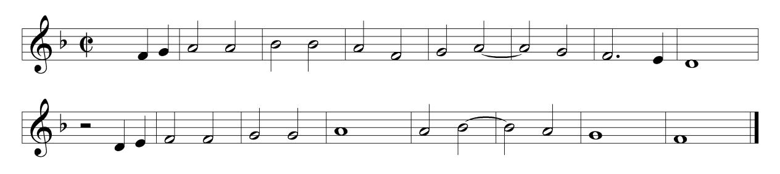

La vihuela disfrutó de gran popularidad en el siglo XVI. Autores como Milán, Narváez o Diego Pisador compusieron fantasías, diferencias y canciones que, aunque influidas por las obras de los laudistas italianos, constituyen un repertorio imprescindible dentro de la música renacentista española. Obra a destacar son las [*Diferencias sobre Guárdame las vacas*,](http://open.spotify.com/track/6NTeSGJjH5nL7FRHf0L09S) musicada por varios autores.

4. GÉNEROS VOCALES NACIONALES

**4.1 Previos**

En general, estos géneros comparten unas características, si bien existen particularidades zonales:

* Ritmo preciso y marcado, con células o motivos repetidos.
* Melodía cuadrada y delimitada por cadencias, sencillas y *cantabiles*.
* Armonía basada en la tríada, con bajos armónicos y con numerosas progresiones tonales.
* Textura preferentemente homofónica, con presencia de pasajes imitativos (de forma destacada en la *chanson*).

La [*frottola*](http://open.spotify.com/track/0d6zn7tm3FYToN3oR0ad9M) es un género italiano que surge a finales del XV e inicios del XVI. En cuanto a la *chanson*, se distinguen por períodos la *chanson* en estilo motete (principios del XVI),[*chanson*](http://open.spotify.com/track/3Gnfe3ubxrEsquzLAGx9uH)[homofónica](http://open.spotify.com/track/3Gnfe3ubxrEsquzLAGx9uH) (descriptiva y muy expresiva, de mediados del XVI) y la influida por el madrigal (más cromática y contrapuntística, de la segunda mitad del XVI).

**4.2 El madrigal**

El madrigal del XVI no tiene nada que ver, formal ni literariamente, con el del siglo XIV, con el que sólo comparte el nombre, en virtud de una parcial coincidencia en temas de tipo pastoril y amatorio. El madrigal renacentista se origina en Italia en el segundo cuarto del XVI, pero se expande por toda Europa, interpretándose en toda clase de reuniones sociales y cortesanas.

El madrigal es una forma musical polifónica de género profano, organizada en secciones en función del texto, de carácter descriptivo que pretende, a través de la unión de letra y música, expresar sentimientos. En su expresión alcanza un nivel muy depurado; suele ser a cuatro o cinco voces, *a capella* (aunque se podían introducir instrumentos doblando o sustituyendo alguna parte) y fue una de las manifestaciones más acabadas del ideal de *musica reservata*. Es la expresión lírica

13

Apuntes del Tema 5. Historia de la música I – Conservatorio Superior de Música de Vigo – Prof. Dr. Javier Jurado

del ser humano que canta sus vivencias, sus sentimientos, que trata de demostrar que él es el centro del mundo. Se da en ambientes cortesanos como exaltación de sentimientos sensuales y amorosos y en aquellos lugares donde es más fuerte el ambiente profano, como Venecia e Inglaterra.

Sus características son:

* Empleo de un lenguaje musical difícil, culto y para minorías.
* Uso del cromatismo y de lenguas vernáculas.
* Gran elaboración contrapuntística combinada con homofonía.
* Forma: libre, regida por el texto; cada frase textual articula una sección de música.
* Texto: formado por estrofas con un esquema de rima libre y un número moderado de versos (generalmente de siete y once sílabas). Lo que más caracteriza al madrigal es el cuidado en el tratamiento del texto, que debe ser lo más fielmente posible traducido musicalmente, a menudo mediante sofisticados procedimientos que se denominan madrigalismos. Para eso son frecuentes los cambios de ritmo y el uso de cromatismos.

Podemos hablar de una evolución dentro del madrigal:

* [Madrigal primitivo](http://open.spotify.com/track/0fmcNVwu3fbEqcoHCx13X0) (1530-1550). Escritura a cuatro voces, con predominio de la textura homofónica, frases marcadas por cadencias claras y armonía sencilla. Las voces podían ser dobladas instrumentalmente. Autores importantes son Verdelot, Arcadelt y Willaert.
* [Madrigal clásico](http://open.spotify.com/track/1pb7MyBUi3pZnbxwoSu2yu) (1550-1580). A cinco o seis voces, contiene efectos descriptivos y todo tipo de madrigalismos “visuales”, aceptándose el cromatismo cómo medio de expresión. Autores destacados son Orlando di Lasso y Cipriano de Rore.
* Madrigal tardío o manierista (1580-1620). Se acentúa todo tipo de madrigalismos, cromatismos e irregularidades rítmicas. Destacan Gesualdo, Príncipe de Venosa y Claudio Monteverdi, autor con el que se da tránsito al Barroco. El madrigal alcanza su máximo esplendor y experimenta todas las audacias posibles.

Claudio Monteverdi fue o último gran compositor de madrigales; sus ocho libros de madrigales marcan el tránsito del madrigal renacentista al barroco. De esta colección, los cuatro primeros libros son de estilo renacentista, pero la utilización de un bajo continuo y la preferencia por la monodia acompañada en lugar de la polifonía supondrán el inicio del Barroco.

La expansión del madrigal italiano generó variantes locales que en caso alguno alcanzaron un desarrollo autónomo del modelo original, como es el caso del madrigal inglés, con figuras de la talla de Thomas Morley. Derivado de este género se creó un tipo de canción con acompañamiento de laúd y un tipo de viola da gamba ([*lyra viol*](http://en.wikipedia.org/wiki/Lyra_viol)) llamado simplemente *song* o [*ayre*,](http://open.spotify.com/track/2qswQJGVw0CID7luFgs7iA) así como canciones para solista o dúo con acompañamiento de *consort* instrumental.

5. MÚSICA INSTRUMENTAL

Hasta casi el siglo XVI la historia musical se desarrolla casi exclusivamente sobre el plano vocal. Tan sólo intervinieron los instrumentos dentro de la música culta en forma limitada e incidental, y como simples duplicadores de la voz. Con todo, el Renacimiento despertó ya un interés por la música instrumental que sigue en aumento hasta que a mediados del siglo XVIII excedió en importancia a la música vocal. Aparecen ya libros en los que describen los instrumentos y se dan instrucciones sobre cómo interpretarlos; además, tenemos numerosas fuentes escultóricas y pictóricas.

La emancipación de la música instrumental pode ser atribuida a varios factores:

14

Apuntes del Tema 5. Historia de la música I – Conservatorio Superior de Música de Vigo – Prof. Dr. Javier Jurado

* Histórico-sociales: crecimiento (en número y posición social) de las clases burguesas y de las ciudades, lo que supone una mayor demanda de música profana y dentro de ella de la específicamente instrumental.
* Organológicos: durante los siglos XV y XVI se produce un notable progreso en la construcción de los instrumentos, lo que repercute en un avance en la afinación, extensión, tesitura y posibilidades dinámicas.

Como consecuencia de la citada emancipación de la música instrumental:

* Surgieron nuevas formas
* Se interpretan varios instrumentos juntos ([*consort*](http://es.wikipedia.org/wiki/Consort)).
* Algunos comienzan a agruparse, según características técnicas y sonoras, por familias y por tesituras dentro de cada familia, con lo que de desarrollo de estas supuso.
* La naciente imprenta comienza a imprimir libros de música instrumental.
* La música instrumental se anota comúnmente o bien empleando tablaturas. Existen varios tipos de éstas, según época y zonas, extendidas mayoritariamente para instrumentos de cuerda pulsada y de teclado.

A pesar de su importancia, el Concilio de Trento prohibió el uso de instrumentos en las iglesias, excepto el órgano. La prohibición pone de manifiesto que estos instrumentos se usaron ampliamente en fechas previas.

Entre los compositores italianos dedicados la música instrumental es especialmente famoso Giovanni Gabrielli (1557-1612), organista de la catedral de San Marcos de Venecia; su música posee un carácter instrumental, al otorgar a cada instrumento una función distinta y característica.

**5.1 Clasificación**

La música instrumental se clasifica en función de los modelos de los que deriva:

a) Repertorio derivado de modelos vocales

Durante el Renacimiento, la música vocal e instrumental estaba estrechamente relacionada, de forma que las piezas vocales podían ser interpretadas indistintamente por voces o por instrumentos (de hecho, una posibilidad es la mera transcripción de música vocal). Por ello, las obras instrumentales derivadas de modelos vocales son canciones, madrigales o motetes adaptados para instrumentos. Las principales son las siguientes:

* Canzona: consisten en principio en transcripciones del género *chanson* hechas para instrumentos, por lo que tienen carácter homofónico y vertical. La canzona comienza siendo una forma uniseccional monotemática que evoluciona hacia la multiseccionalidad y lo politemático, con temas diferentes en cada sección. La evolución posterior de este género desembocará en la *sonata da chiesa* del Barroco.
* Ricercar: composición instrumental desarrollada sobre el modelo proporcionado por el motete. Su carácter es imitativo y contrapuntístico. Al principio tenía un carácter improvisatorio: los distintos temas se presentan y son tratados en imitación, al modo de cada frase del motete. Progresivamente asume formas más estandarizadas, con repetición de temas según un plan establecido y mejor articulación del conjunto, de forma que el ricercar monotemático desplaza a los modelos anteriores.

b) Obras de carácter improvisado

Las obras incluidas en este apartado presentan una terminología confusa, a veces coincidentes con otras (preludio, fantasía, ricercar...). Se cree que esta música aparece por la necesidad de ejercitar los dedos y probar la afinación del instrumento antes de comenzar la interpretación, a cuyo objeto eran obras para solista inicialmente. Encontramos dos tipos:

15

Apuntes del Tema 5. Historia de la música I – Conservatorio Superior de Música de Vigo – Prof. Dr. Javier Jurado

* Variaciones sobre temas populares y melodías de danza.
* Piezas libres, como la *toccata* (para instrumentos de tecla). Los preludios son piezas que anteceden la una ejecución vocal, mientras que las fantasías son semejantes a los *ricercari* pero de tratamiento más libre. En España se empleaba el tiento, composición para órgano a cuatro voces. La fantasía es de tipo libre, con numerosos recursos polifónicos y contrapuntísticos

c) Música para danza

Generalmente se escribía en *tabulaturas* o libros (no se improvisaba); la instrumentación aún no se especificaba. Lógicamente tenía un ritmo muy marcado y se agrupaban en dúos o tríos (que más adelante conformarán suites de danzas), contrastantes entre sí. Las principales danzas renacentistas son la [*bassa danza*,](http://es.wikipedia.org/wiki/Baja_danza) [pavana,](http://es.wikipedia.org/wiki/Pavana) pasamezzo, gallarda, saltarello, gavota, [branle,](http://es.wikipedia.org/wiki/Branle) etc. Varios de estos bailes están descritos en el [*Orchesography*](http://memory.loc.gov/cgi-bin/ampage?collId=musdi&fileName=219//musdi219.db&recNum=3&itemLink=r?ammem/musdibib:@field%28NUMBER+@od1%28musdi+219%29%29&linkText=0) de [Arbeau.](http://es.wikipedia.org/wiki/Thoinot_Arbeau)

Como ejemplo de pavana, [*Belle qui tiens ma vie*:](http://open.spotify.com/track/6lvQfnbXx6sBCYDl92L3wc)

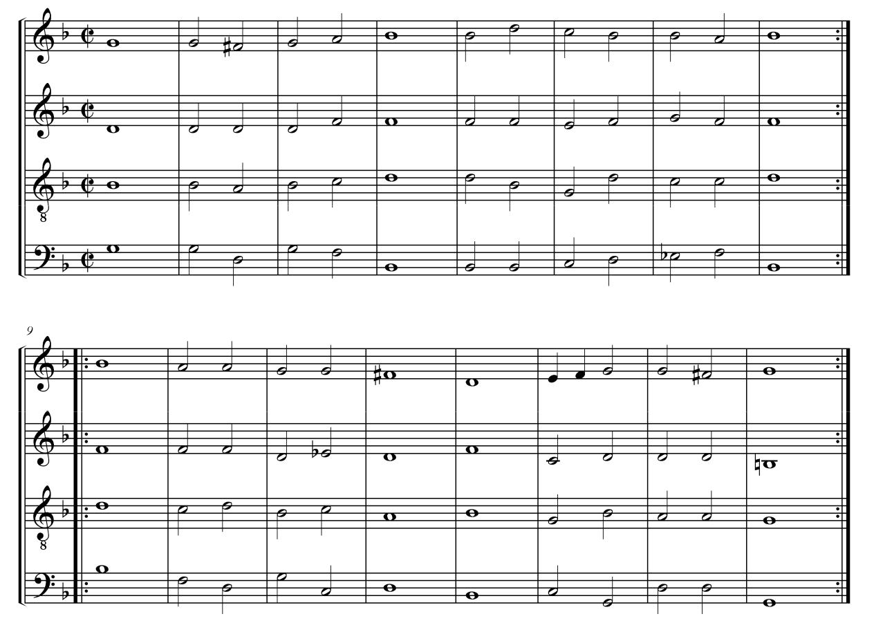

Como ejemplo de *brandle* veremos el Rondel VI, de [Tielman Susato:](http://es.wikipedia.org/wiki/Tielman_Susato)

16

Apuntes del Tema 5. Historia de la música I – Conservatorio Superior de Música de Vigo – Prof. Dr. Javier Jurado

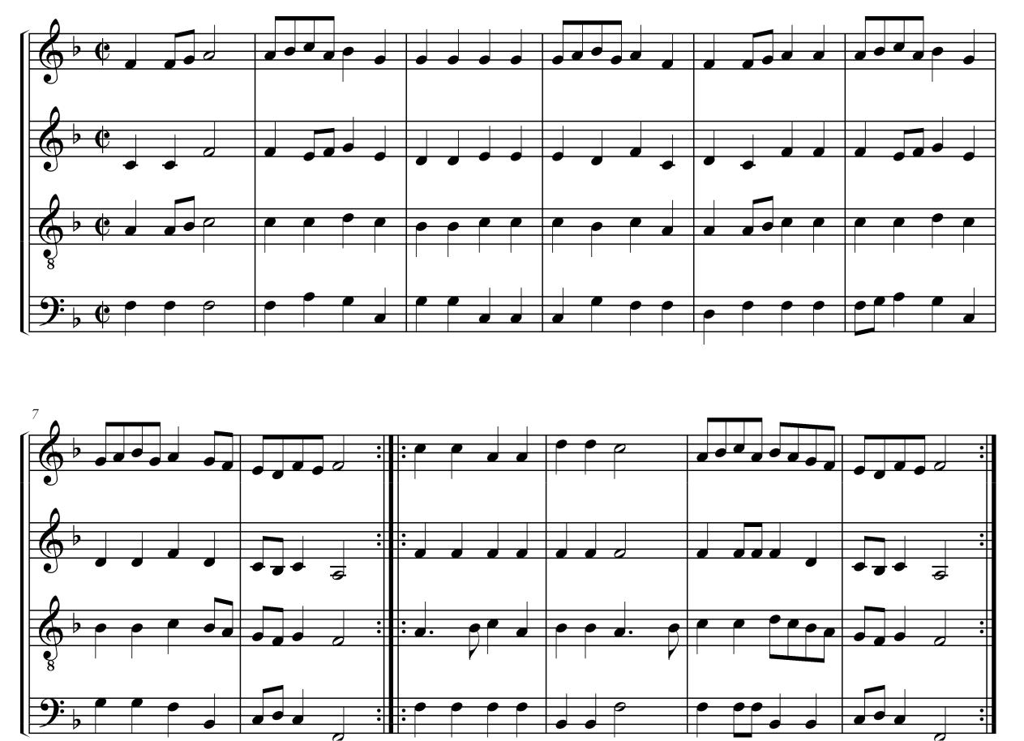

d) Música basada en la variación

Las variaciones son piezas basadas en una melodía o en un bajo. Se utilizan en el Renacimiento no solo cómo forma fija, sino también como me la fuere improvisada; de ahí su importante presencia en ediciones de toda Europa. Hay dos tipos de variaciones (*diferencias*):

* Las compuestas sobre material preexistente al que aplican diferentes procedimientos (ornamentación, cambios de ritmo o metro, disminución, etc.).
* Las que se añaden a ese material dado. La técnica más habitual es la de añadido a un bajo dado, que funciona como una especie de C.F. En el caso de ritmos de danza que actúan como tales tendríamos (por ejemplo) la [folía:](http://es.wikipedia.org/wiki/Fol%C3%ADa)
  + El pasamezzo antiguo:
  + El pasamezzo moderno:
  + La romanesca:



17

Apuntes del Tema 5. Historia de la música I – Conservatorio Superior de Música de Vigo – Prof. Dr. Javier Jurado



Obra fundamental en este aspecto es el [Tratado de glosas](http://es.wikipedia.org/wiki/Tratado_de_glosas) para violón escrito por [Diego Ortiz](http://es.wikipedia.org/wiki/Diego_Ortiz) en 1553.

**5.2 Música para teclado**

Además de lo planteado con anterioridad, interesa comentar algunos aspectos referidos a instrumentos concretos. En el caso del órgano, instrumento litúrgico por excelencia, su repertorio está compuesto por obras ya tratadas (canzonas, ricercares, fantasías, tocatas):

* Transcripciones de piezas vocales.
* Obras sobre C.F., sobre todo las que parten de un coral al que ornamentan.
* Preludios, de forma libre sobre pasajes escalísticos y pedales.
* Improvisaciones sobre aires de danza.

En lo que se refiere al instrumento de cuerda pinzada con teclado (espineta, virginal, clave), su música experimenta un importante auge a finales del XVI, estacando las variaciones.

**5.3 El *consort***

En este apartado entraría la música para:

* *Whole consort*, agrupación integrada por instrumentos de la misma familia.
* *Broken consort*, instrumentos de diferente familia.

18